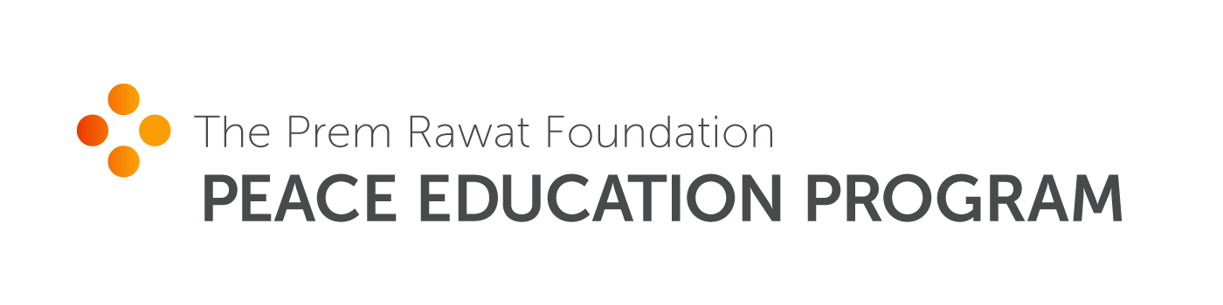

Perguntas Frequentes

O que é The Prem Rawat Foundation?
The Prem Rawat Foundation (TPRF) é uma fundação pública sem fins lucrativos criada em 2001. A missão da TPRF é atender às necessidades humanas fundamentais de alimento, água e paz, para que as pessoas possam viver com dignidade, paz e prosperidade. Através de uma variedade de programas e iniciativas, a TPRF dedica-se a ajudar a construir um mundo em paz, uma pessoa de cada vez. Saiba mais sobre a TPRF em www.tprf.org

O que é o Programa de Educação para a Paz (PEP)?
Desenvolvido pela TPRF, o Programa de Educação para a Paz é um currículo de 10 workshops multimídia facilitados com base em temas projetados para explorar os recursos internos de uma pessoa. O conteúdo de cada workshop é baseado em trechos das palestras internacionais sobre paz pessoal do fundador da TPRF, Prem Rawat.

Quais são os 10 temas dos workshops no PEP?
São eles: Paz, Apreciação, Força Interior, Autoconhecimento, Clareza, Entendimento, Dignidade, Escolha, Esperança e Contentamento.

Quais são os objetivos do PEP?
Que os participantes:
1. Entendam a possibilidade de paz pessoal
2. Tornem-se conscientes de seus recursos internos, como: clareza, esperança e escolha
3. Reconheçam seu valor inato

Que tipo de experiência ou treinamento o Facilitador do PEP exige?
Embora o PEP seja organizado como um currículo de curso, o facilitador não atua como professor. O papel do facilitador é muito simples e não requer conhecimentos específicos: é reproduzir os DVDs, distribuir materiais, providenciar pausas, se necessário, e oferecer tempo para reflexão e/ou expressões individuais. O programa é sobre autodescoberta individual - algo único a cada pessoa. A participação deve ser voluntária.

Onde o PEP está sendo apresentado?
Atualmente, o PEP é oferecido em uma ampla variedade de ambientes em todo o mundo e em muitos idiomas. Apenas alguns exemplos de organizações que hospedam PEP incluem instalações correcionais, centros cívicos, programas de educação para adultos, instituições de saúde, centros de idosos e grupos de veteranos. O PEP continua a se expandir para uma maior variedade e número de ambientes e idiomas todos os meses. O PEP também é oferecido em tablets em estabelecimentos correcionais.

O que é necessário para iniciar um PEP?

- Uma equipe de pelo menos 2 pessoas é recomendável, assim como um local disposto a receber o PEP. A organização do local pode complementar a equipe ou apresentar o PEP de forma independente.

- Visite o site do Programa de Educação para a Paz em: http://tprf.org/programs/peace-education-program para se familiarizar com todas as informações sobre o PEP e os recursos do PEP disponíveis, incluindo amostras do programa, videoclipes, cartas de apresentação e muito mais.

- Depois de completar os tópicos 1 e 2 acima, preencha e envie um simples Formulário de registro on-line com pelo menos 10 dias de antecedência da data de início de cada PEP: tprf.formstack.com/forms/information_form. Em breve, haverá um link atualizado para registrar o PEP. Trocaremos por um modelo de licença. Fique em contato com o site da TPRF para atualizações.

- Seu pedido será processado após o recebimento, e depois disso você receberá uma comunicação da equipe de boas-vindas do PEP, fornecendo um link para os materiais necessários para começar e informações sobre como obter um Kit do PEP, quando necessário.

- Se você tiver alguma dúvida, envie um e-mail para o Help Desk: pep@tprf.org

O que a TPRF exige das pessoas que recebem os materiais do curso do PEP?

• Números de presenças: Você receberá um link para um relatório de participação on-line. Essas informações ajudam a TPRF a acompanhar o progresso em todo o mundo.

• Manter-se em contato: Informações atualizadas via e-mail e boletins são fornecidas a todos os voluntários e facilitadores do PEP. Sua participação é bem-vinda. Se você não se inscreveu na lista de discussão da TPRF, faça isso em www.tprf.org.

• Feedback: A TPRF recebe histórias, entrevistas, anedotas, citações, fotos e informações sobre como o programa afetou os participantes. Muitos dos artigos de notícias do site da Fundação vêm de relatórios de facilitadores. Citações de participantes (o nome não é necessário), fotos da turma ou participantes individuais (com permissão deles) e observações dos facilitadores ou funcionários da instalação ajudam a contar a história do programa em primeira mão. A TPRF pode ajudá-lo com formulários de divulgação e conselhos sobre a melhor maneira de coletar essas histórias, citações e fotos.

Sua ajuda com esse esforço é muito apreciada.

